Отчет по лабораторной работе № 3

Дисциплина: Архитектура компьютеров

Скрипникова София Дмитриевна

Содержание

# 1 Цель работы

Изучить идеологию и применение средств контроля версий. Приобрести практические навыки по работе с системой git.

# 2 Выполнение лабораторной работы

1. Создала учетную запись на сайте Github, заполнила основные данные.
2. Создала предварительную конфигурацию git.: (рис. 1)

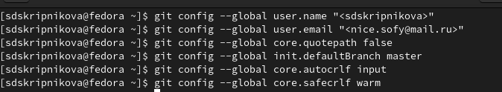

Рис. 1: Изменение глобальной конфигурации Git

1. Генерирование ключей (рис. 2)

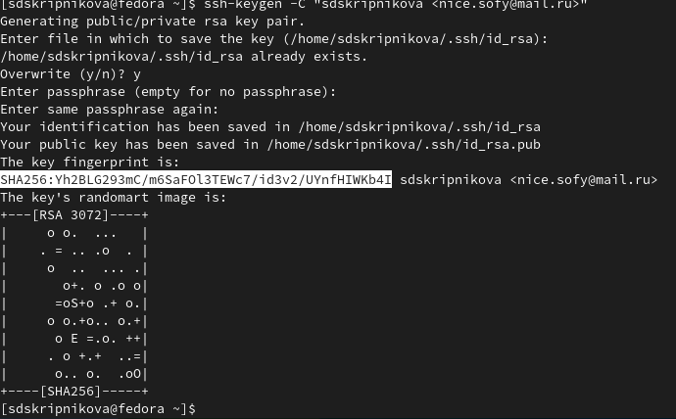

Рис. 2: Генерирование ключей

1. С помощью команды cat скопировала из локальной консоли ключ в буфер обмена и вставила его в появившееся на сайте поле. Указала для ключа имя и создала его. (рис. 3)

Рис. 3: Создание ключа

Рис. 3: Создание ключа

1. Создала каталог для предмета «Архитектура компьютера».(рис. 4)

Рис. 4: Создание каталога для предмета

Рис. 4: Создание каталога для предмета

1. Перешла на страницу репозитория курса с шаблоном курса, задала имя репозитория и создала его. (рис. 5)

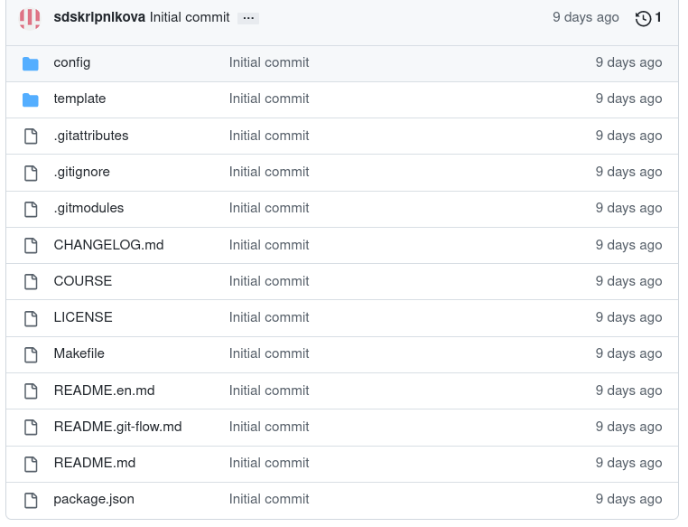

Рис. 5: Страница репозитория

1. Клонировала созданный репозиторий (рис. 7, рис. 8,)

Рис. 6: Клонирование

Рис. 7: Команда make

1. Загрузила файлы на Github.(рис. 8, рис. **¿fig:011?**, рис. **¿fig:012?**

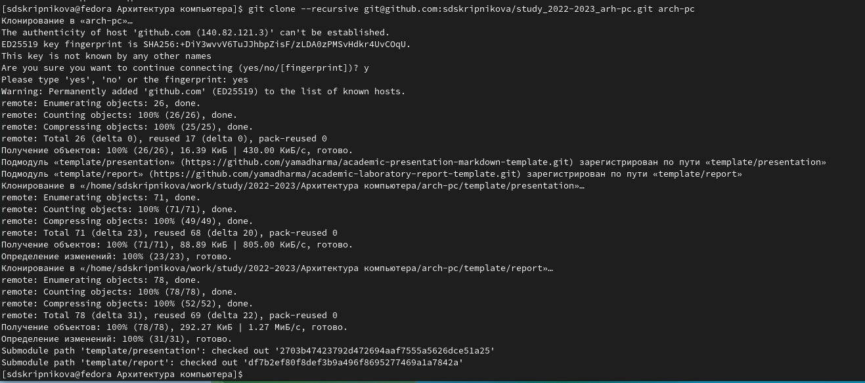

Рис. 8: Заполнила отчет

1. Перешла в каталог курса и удалила лишние файлы.(рис. **¿fig:011?**) 
2. Отправила файлы на сервер (рис. **¿fig:012?**) 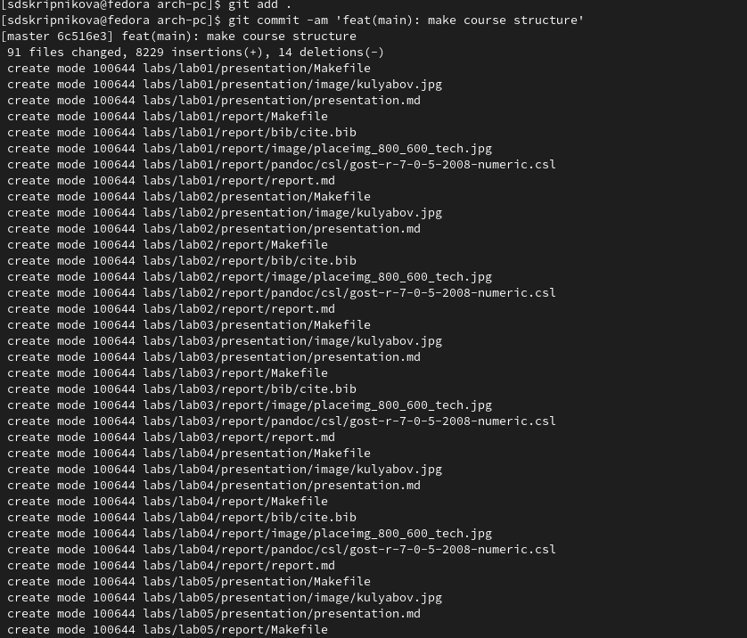

# 3 Выводы

Я ознакомилась с системой контроля версий GIT. Создала репозиторий из шаблона сервиса GitHub и внесла в него необходимые изменения. Я освоила базовые команды утилита git.